ETAPA 4: SEGURIDAD E INTEGRIDAD
Alumno: Fabricio Puccio
Carrera: Tecnicatura en Programación

INTRODUCCIÓN

La seguridad e integridad en bases de datos constituyen aspectos críticos en el desarrollo de sistemas confiables. Mientras la seguridad protege los datos contra accesos no autorizados y vulnerabilidades, la integridad garantiza su precisión y consistencia mediante restricciones y validaciones.
En esta etapa, implementamos un modelo de seguridad basado en tres pilares: control de acceso por roles (estudiante, bibliotecario, administrador), exposición segura de datos mediante vistas estratégicas y protección contra inyección SQL usando procedimientos almacenados.
Adicionalmente, validamos la integridad mediante pruebas de restricciones PK, FK y UNIQUE.
Este documento evidencia la implementación exitosa de estos conceptos, demostrando cómo un enfoque estructurado en seguridad puede proteger efectivamente los datos sin comprometer la funcionalidad del sistema bibliotecario.

CAPTURAS ETAPA 4

Objetivo: Documentar mediante capturas de pantalla la implementación completa de seguridad, vistas y pruebas de integridad para la base de datos Biblioteca.

BLOQUE: CONFIGURACIÓN INICIAL

Captura: Entorno de trabajo
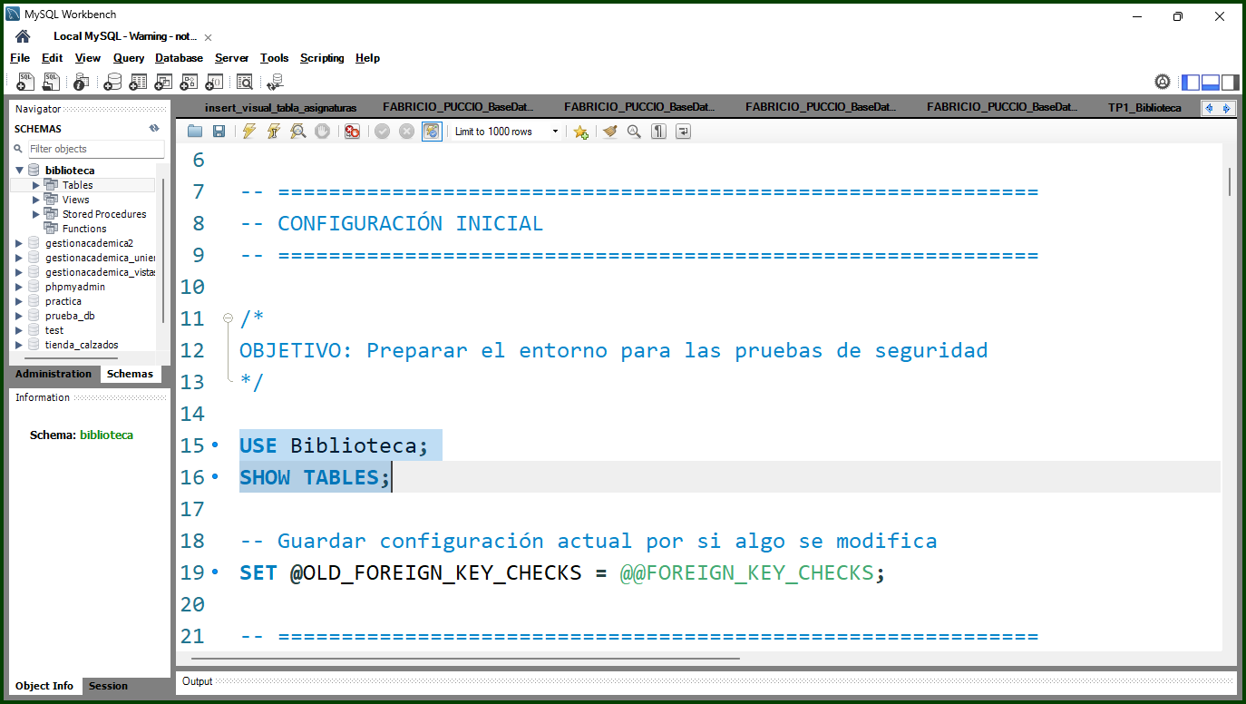

BLOQUE: VISTAS DE SEGURIDAD

Capturas: Consulta a Cada Vista
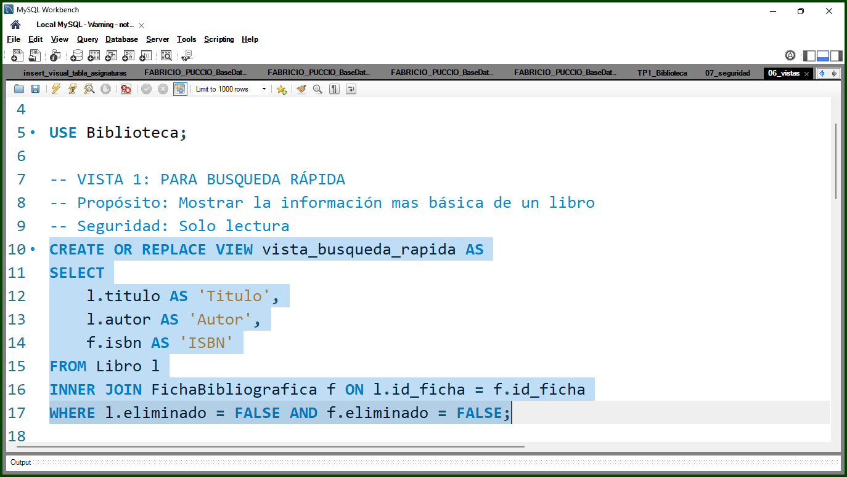

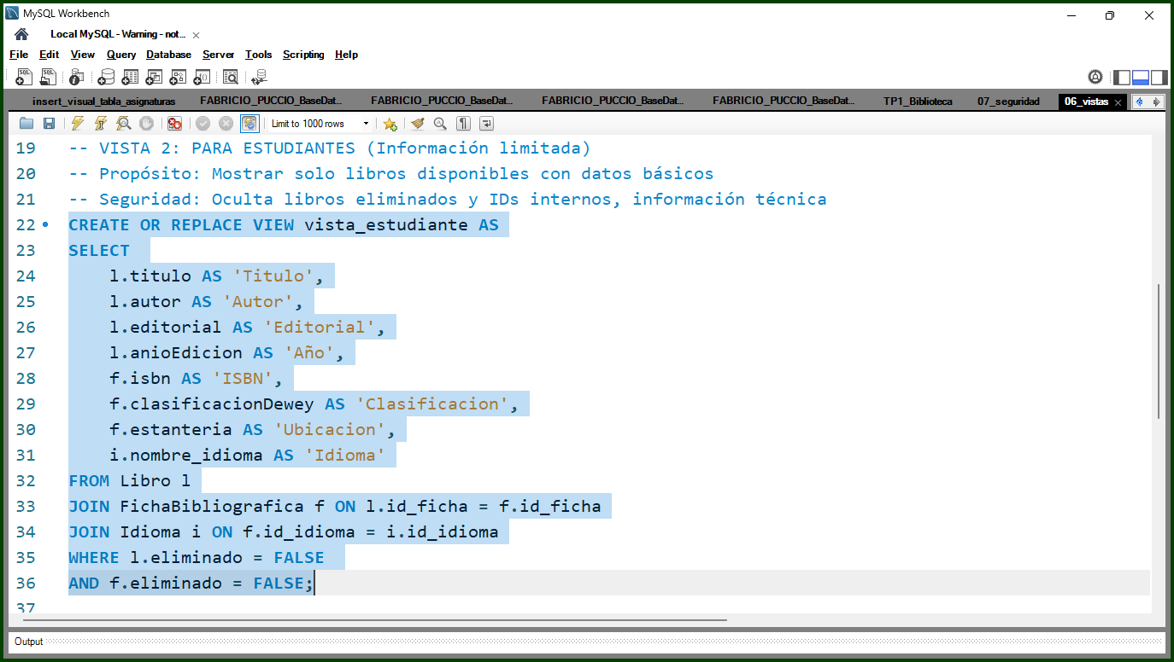
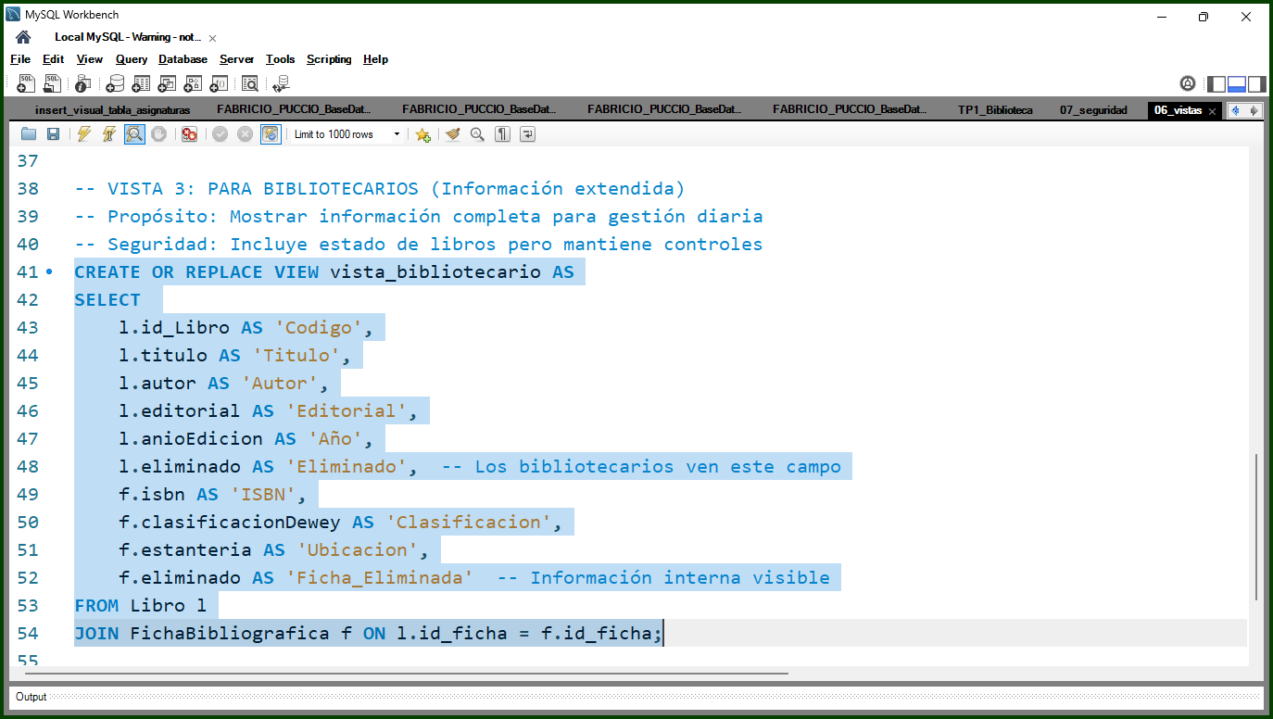

Captura: Creación Exitosa de Vistas
Resultado de: SHOW FULL TABLES WHERE TABLE_TYPE LIKE 'VIEW'
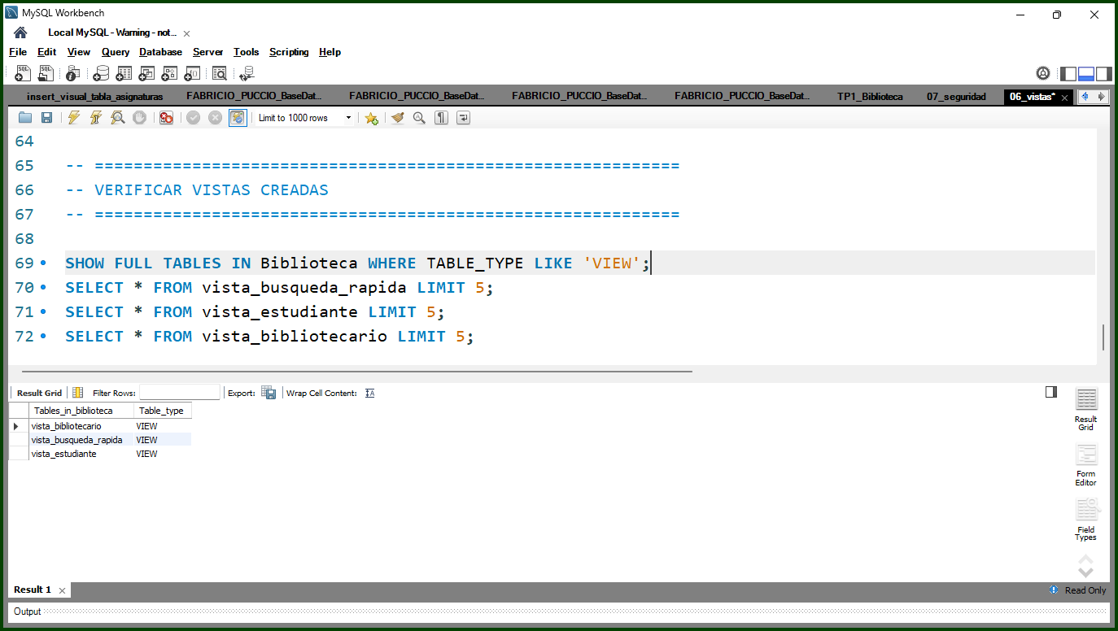

SELECT * FROM vista_busqueda_rapida LIMIT 5; 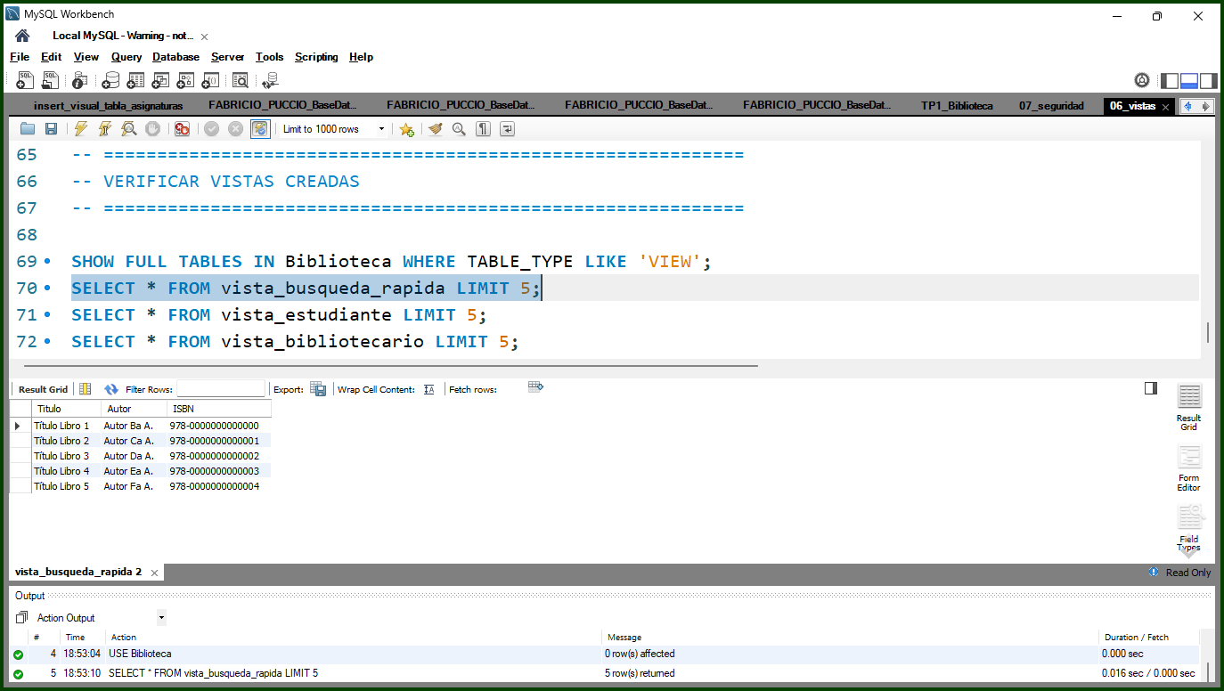

SELECT * FROM vista_estudiante LIMIT 5;
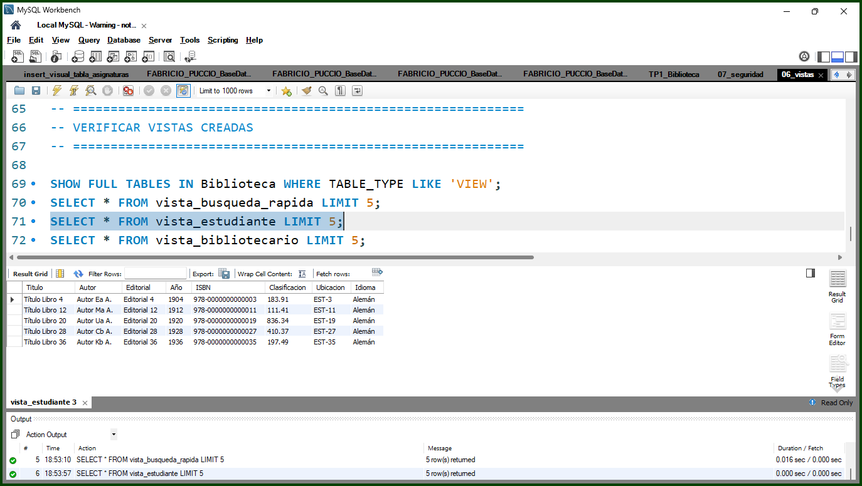

SELECT * FROM vista_bibliotecario LIMIT 5;
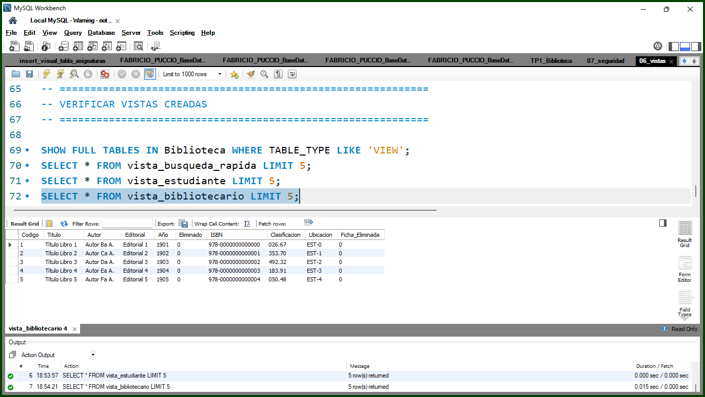

BLOQUE: SEGURIDAD Y USUARIOS

CAPTURAS: USUARIOS Y PERMISOS
Usuarios con privilegios mínimos
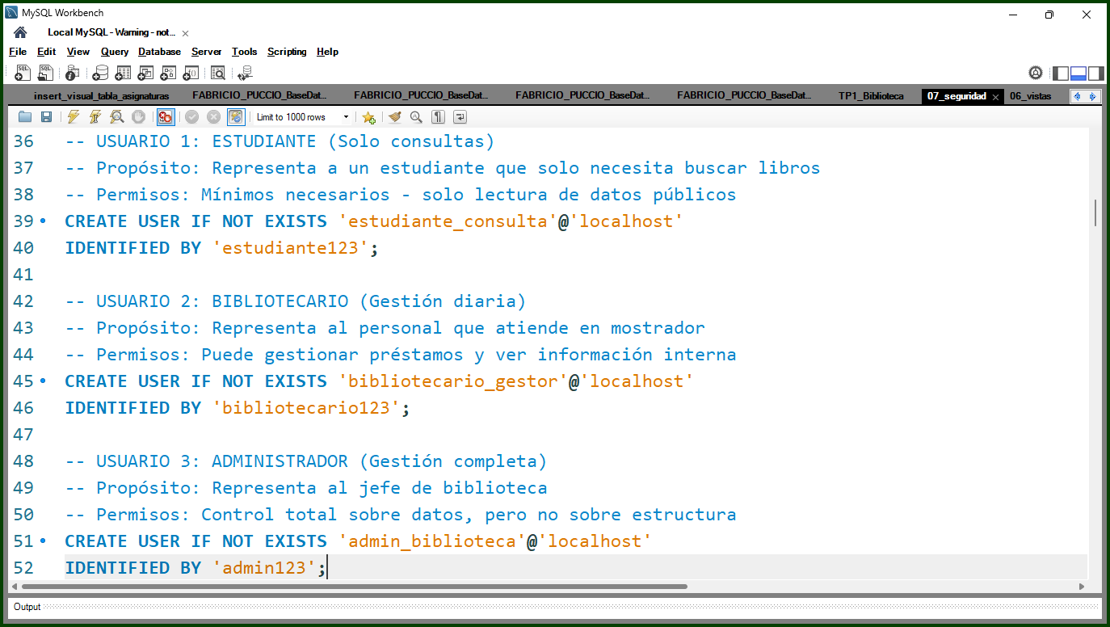

Verificación con: SELECT user, host FROM mysql.user WHERE user LIKE '%estudiante%' OR user LIKE '%bibliotecario%' OR user LIKE '%admin%';
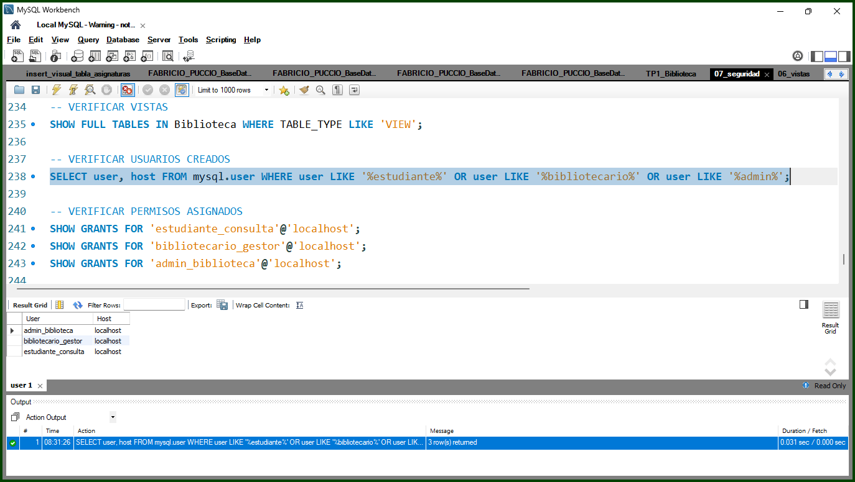

SHOW GRANTS FOR 'estudiante_consulta'@'localhost';
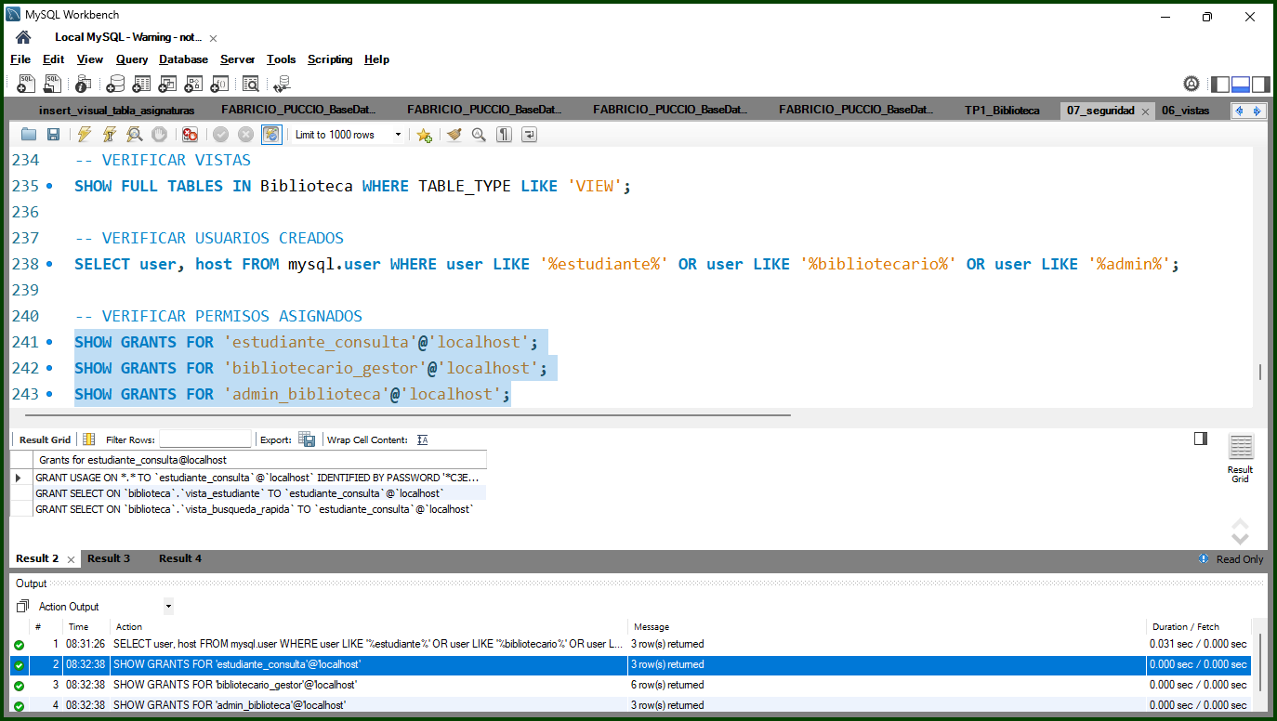

SHOW GRANTS FOR 'bibliotecario_gestor'@'localhost'; 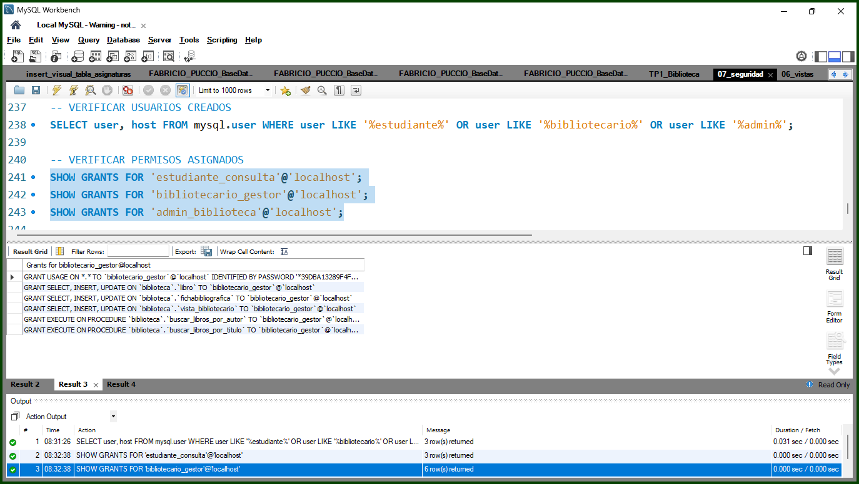

SHOW GRANTS FOR 'admin_biblioteca'@'localhost';
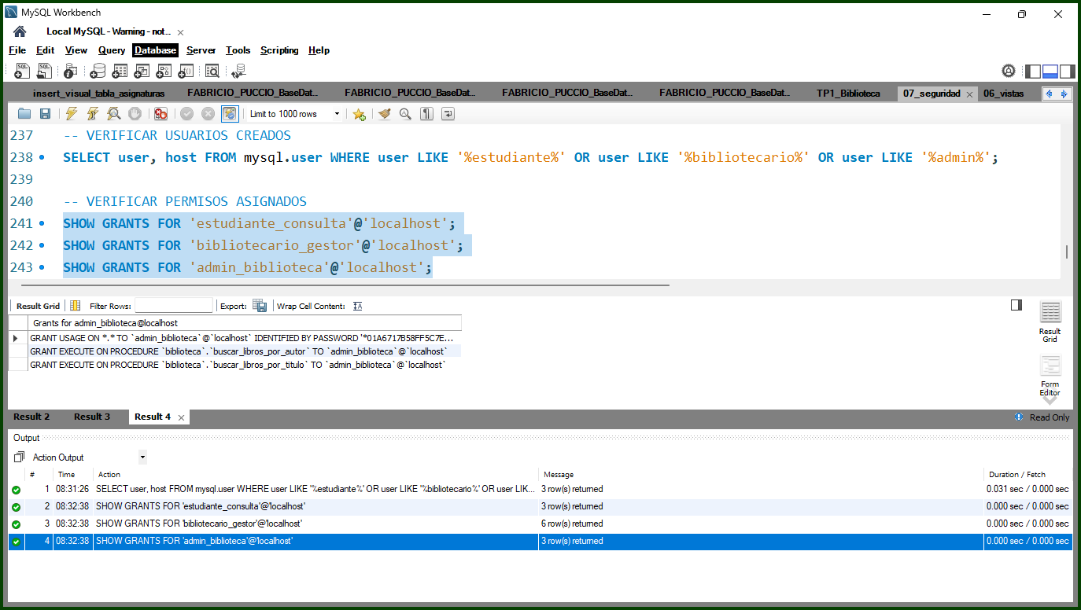

BLOQUE: PROCEDIMIENTOS ALMACENADOS SEGUROS

SHOW PROCEDURE STATUS WHERE Db = 'Biblioteca';
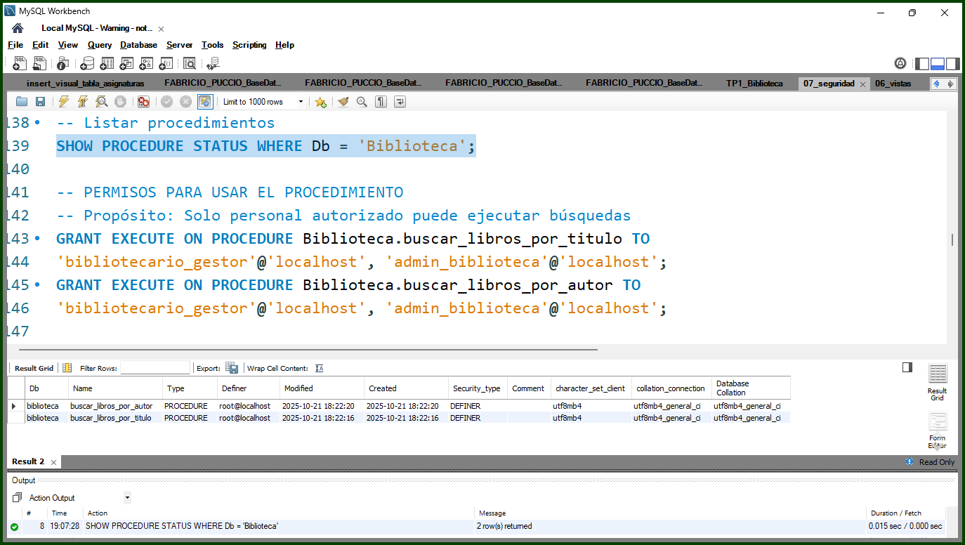

BLOQUE: PRUEBAS DE INTEGRIDAD

Captura: Prueba PRIMARY KEY

Intentando violar PK
Código: INSERT INTO Libro (id_Libro, ...) VALUES (@id_existente, ...)
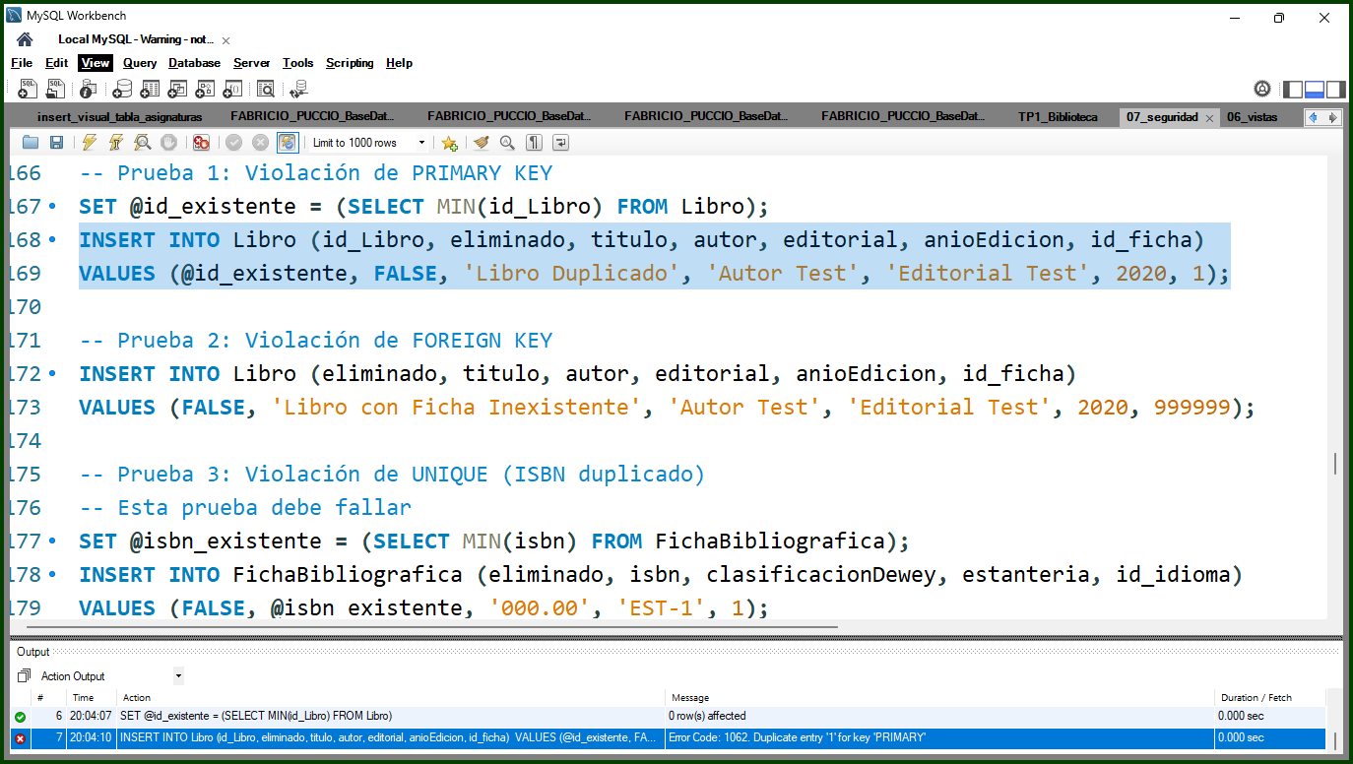
ERROR ESPERADO: "Duplicate entry"
Propósito: Demostrar integridad referencial

Captura: Prueba FOREIGN KEY
Intentando violar FK
Código: INSERT INTO Libro ... id_ficha = 999999
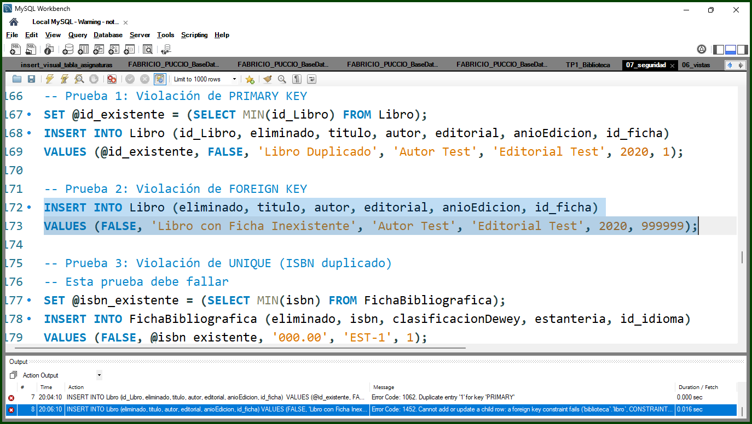
ERROR ESPERADO: "Foreign key constraint fails"
Propósito: Demostrar integridad referencial

Captura: Prueba UNIQUE (ISBN)
Intentando ISBN duplicado
Código: INSERT INTO FichaBibliografica ... VALUES (..., @isbn_existente, ...)
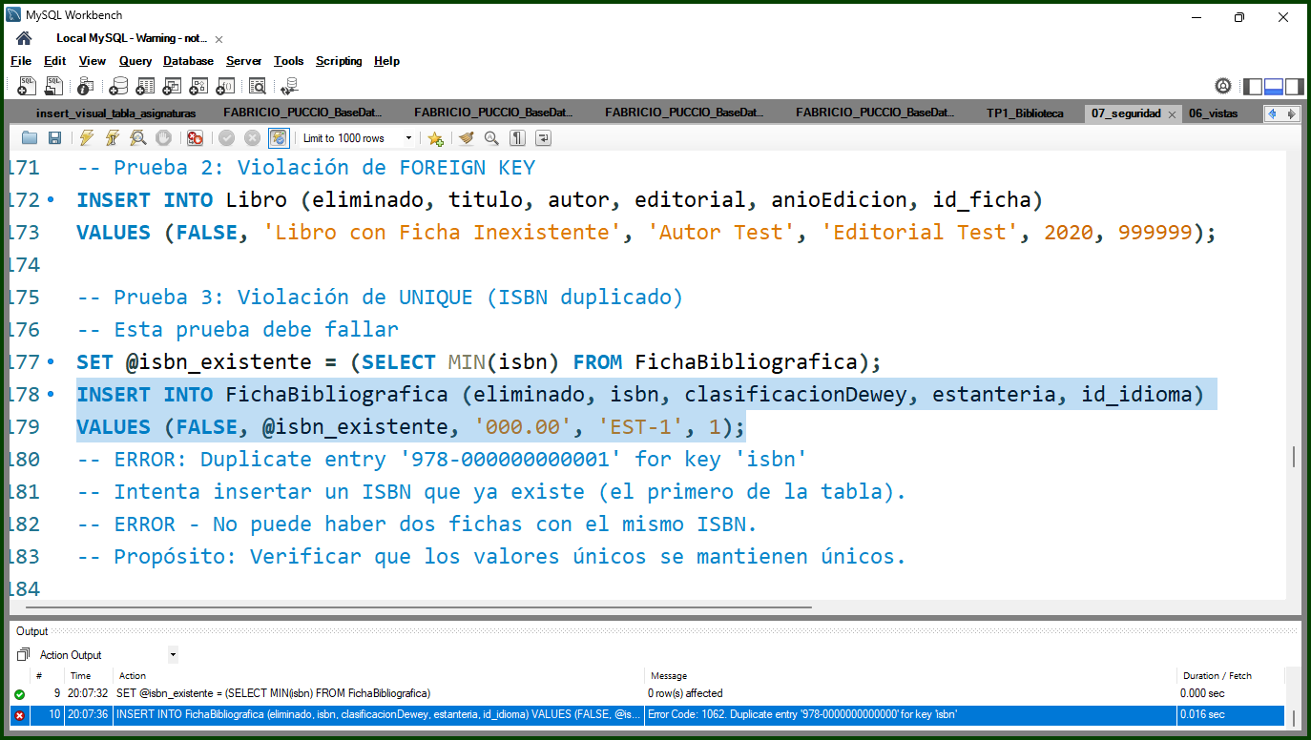
ERROR ESPERADO: "Duplicate entry for key 'isbn'"
Propósito: Demostrar unicidad

BLOQUE: PRUEBAS ANTI-INYECCIÓN SQL CRÍTICO

Captura: Prueba Ataque Básico
Ejecutando procedimiento con inyección
CALL buscar_libros_por_titulo(''' OR ''1''=''1');
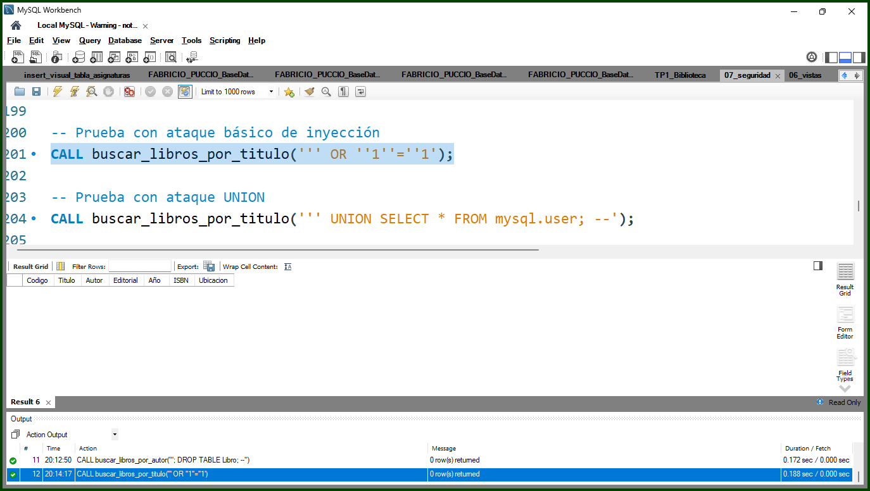
RESULTADO: Lista vacía o resultados normales (NO todos los libros)
"El ataque fue neutralizado - el parámetro se trató como literal"

Captura: Prueba Ataque DROP TABLE
Ejecutando ataque destructivo
CALL buscar_libros_por_autor("'; DROP TABLE Libro; --");
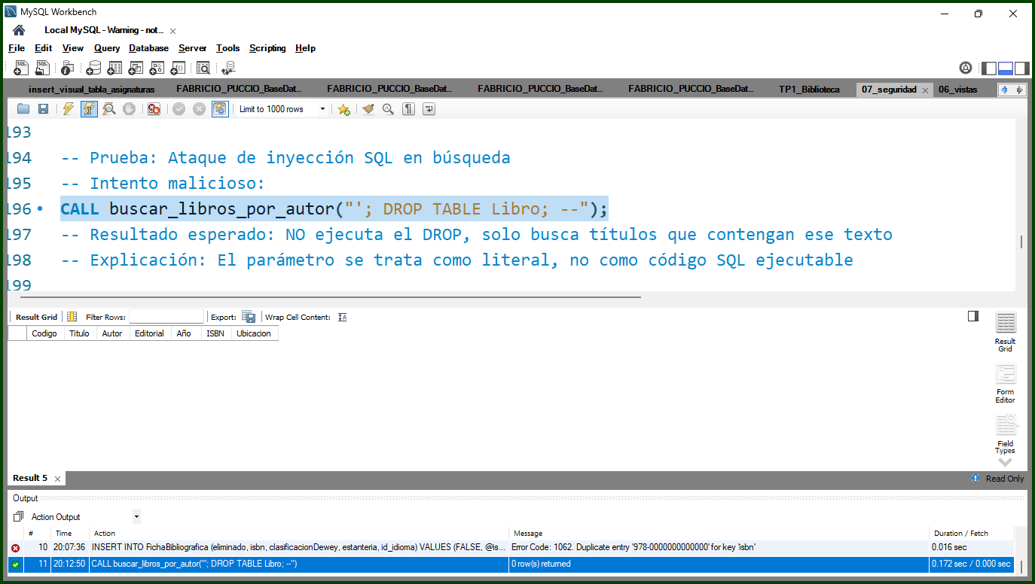
RESULTADO: Búsqueda por texto literal, tabla NO eliminada

Tabla Libro sigue existiendo: SHOW TABLES LIKE 'Libro';
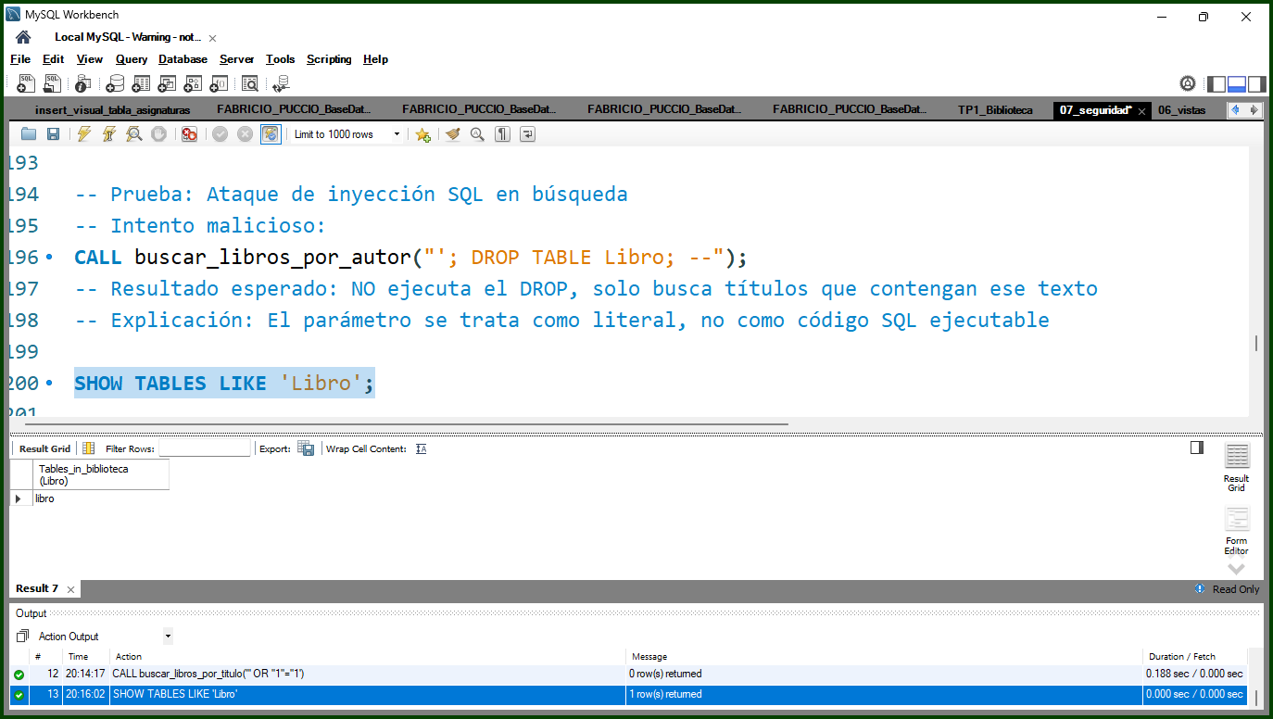

Captura: Prueba Ataque UNION
Ejecutando ataque con UNION
CALL buscar_libros_por_titulo(''' UNION SELECT * FROM mysql.user; --');
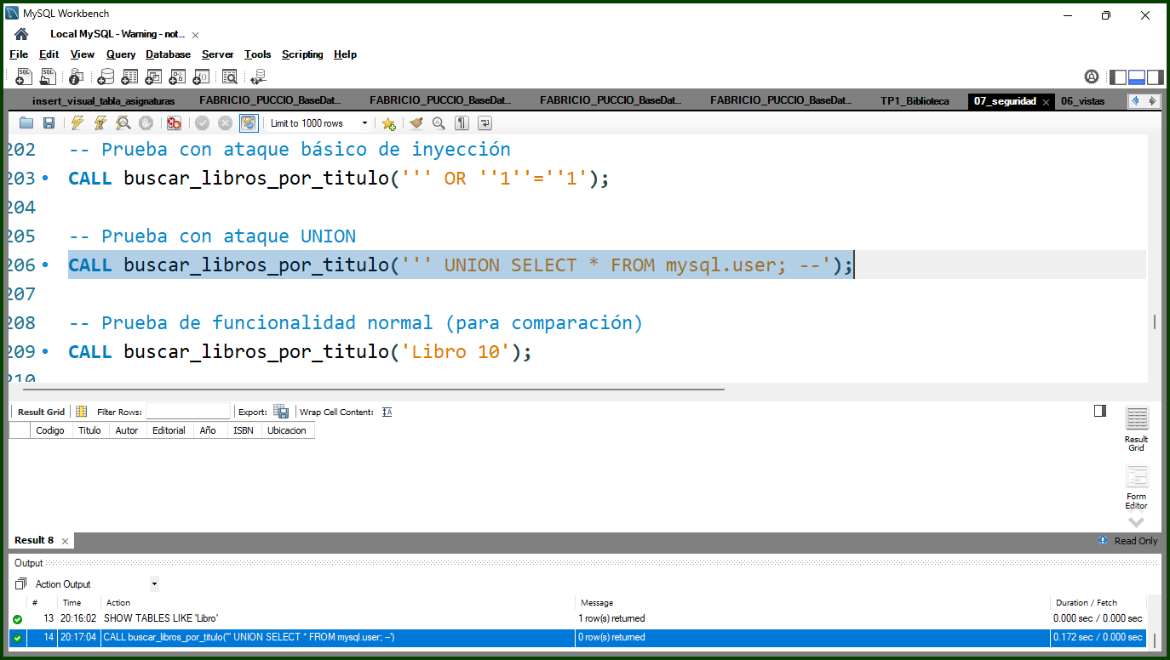
RESULTADO: búsqueda literal
NO muestra datos de mysql.user

Captura: Comparación - Búsqueda Normal
Ejecutando búsqueda legítima
CALL buscar_libros_por_titulo('Libro 10');
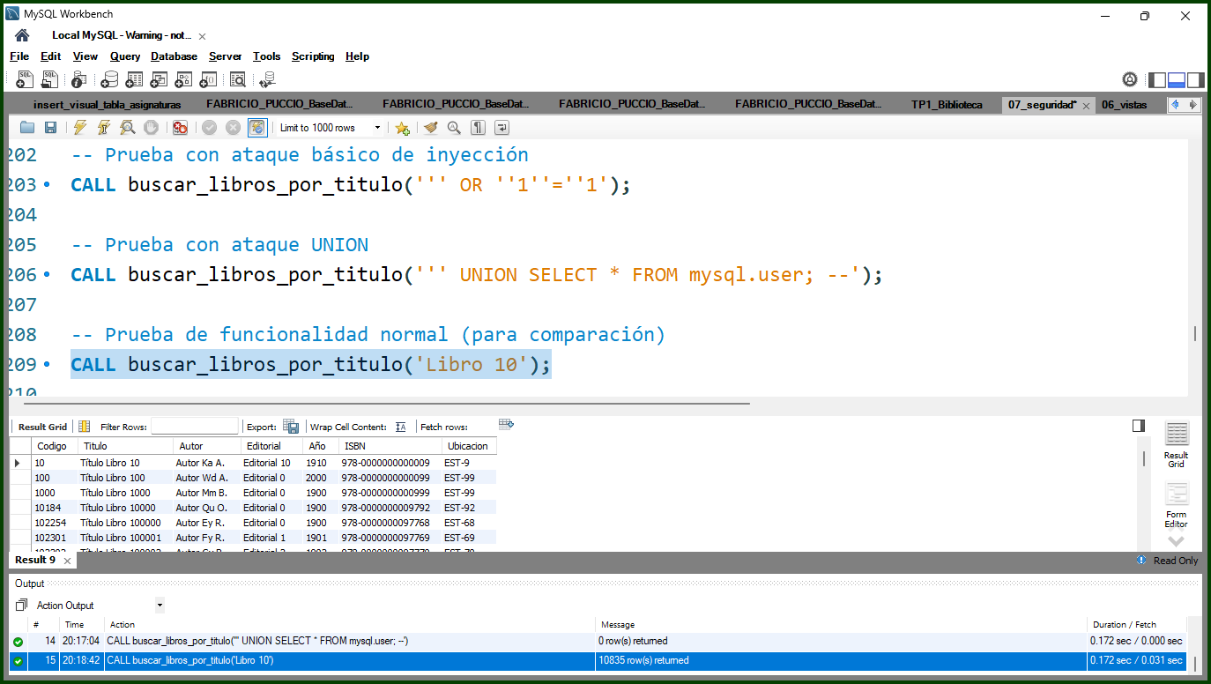
RESULTADO: Funciona correctamente
Propósito: Demostrar que el procedimiento SÍ funciona para uso normal

BLOQUE: PRUEBAS POR ROL DE USUARIO

Captura: Conexión como Estudiante
Conectado con usuario estudiante
SELECT CURRENT_USER();
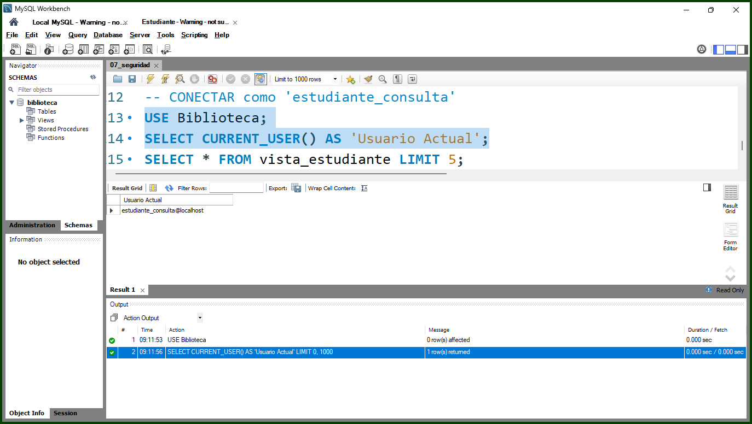

SELECT * FROM vista_estudiante LIMIT 5; → ÉXITO
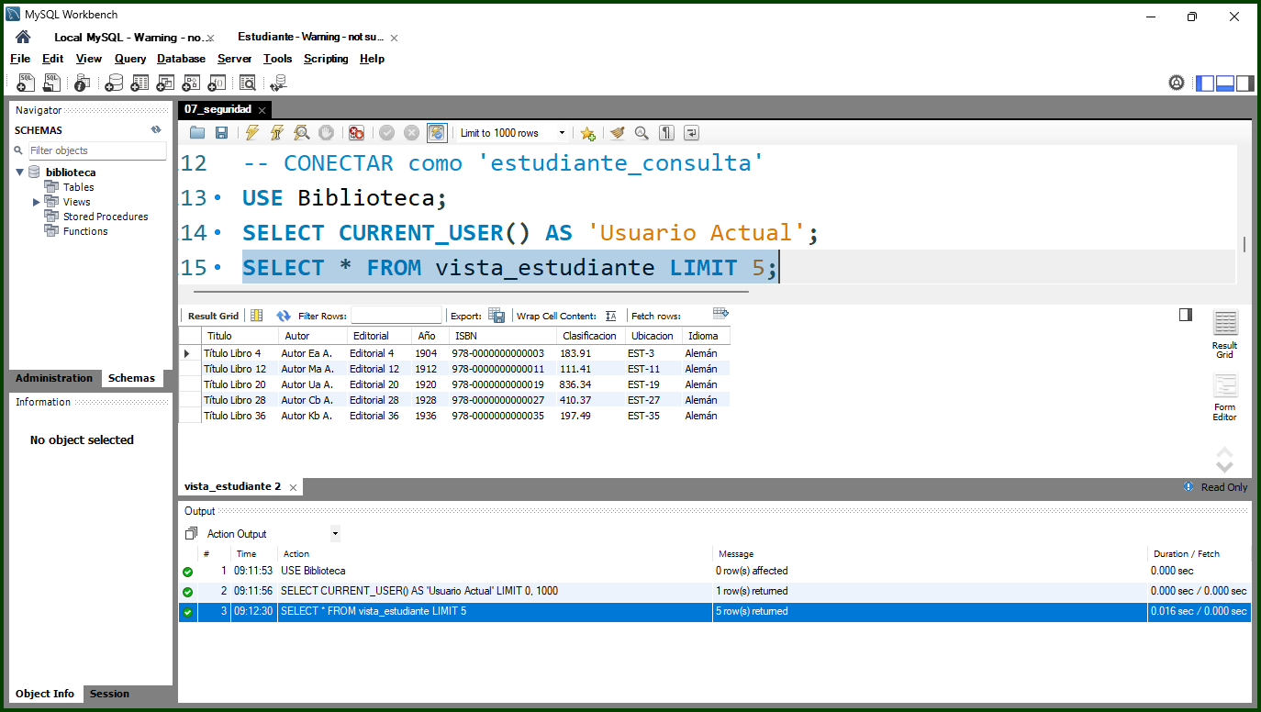

UPDATE vista_estudiante SET Titulo = 'Hackeado'... → ERROR de permisos
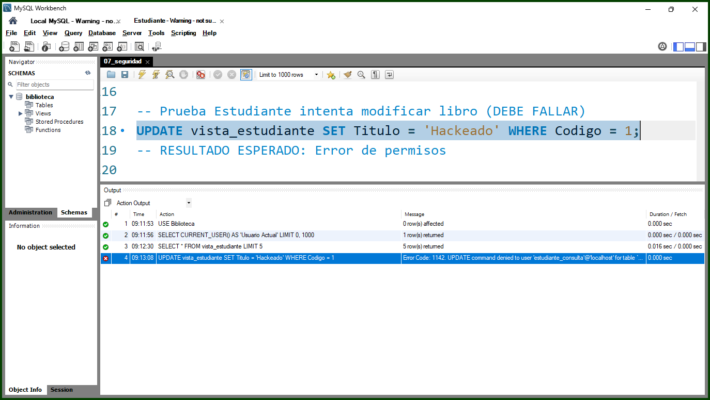
Propósito: Demostrar principio de mínimo privilegio

Captura : Conexión como Bibliotecario
Conectado con usuario bibliotecario
SELECT CURRENT_USER();
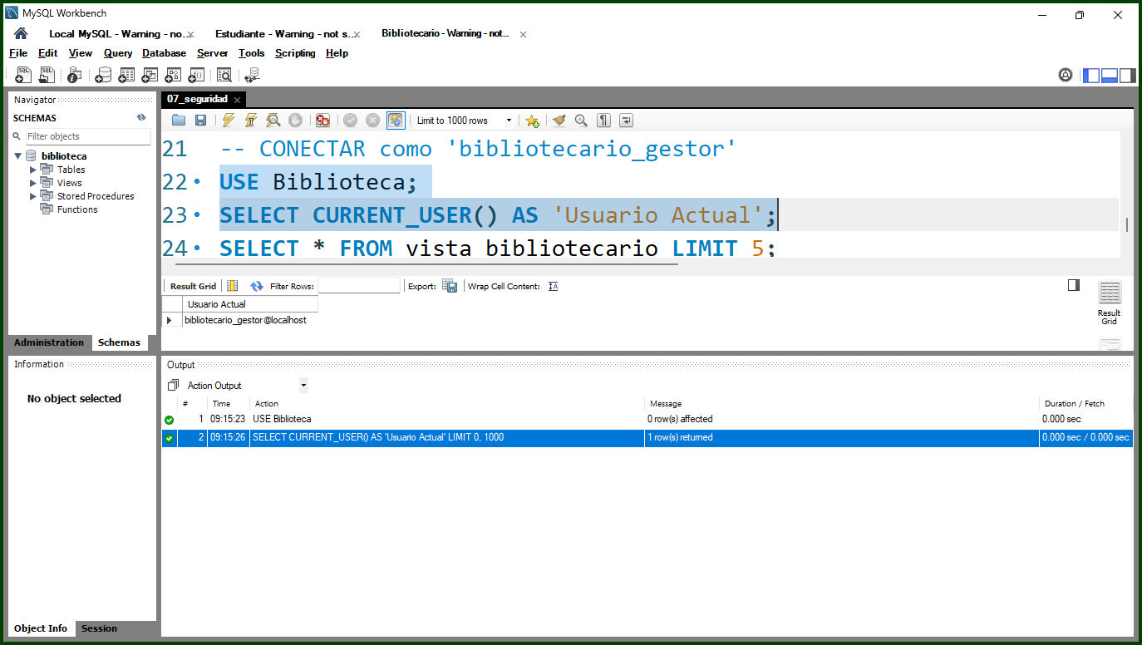

SELECT * FROM vista_bibliotecario; → ÉXITO
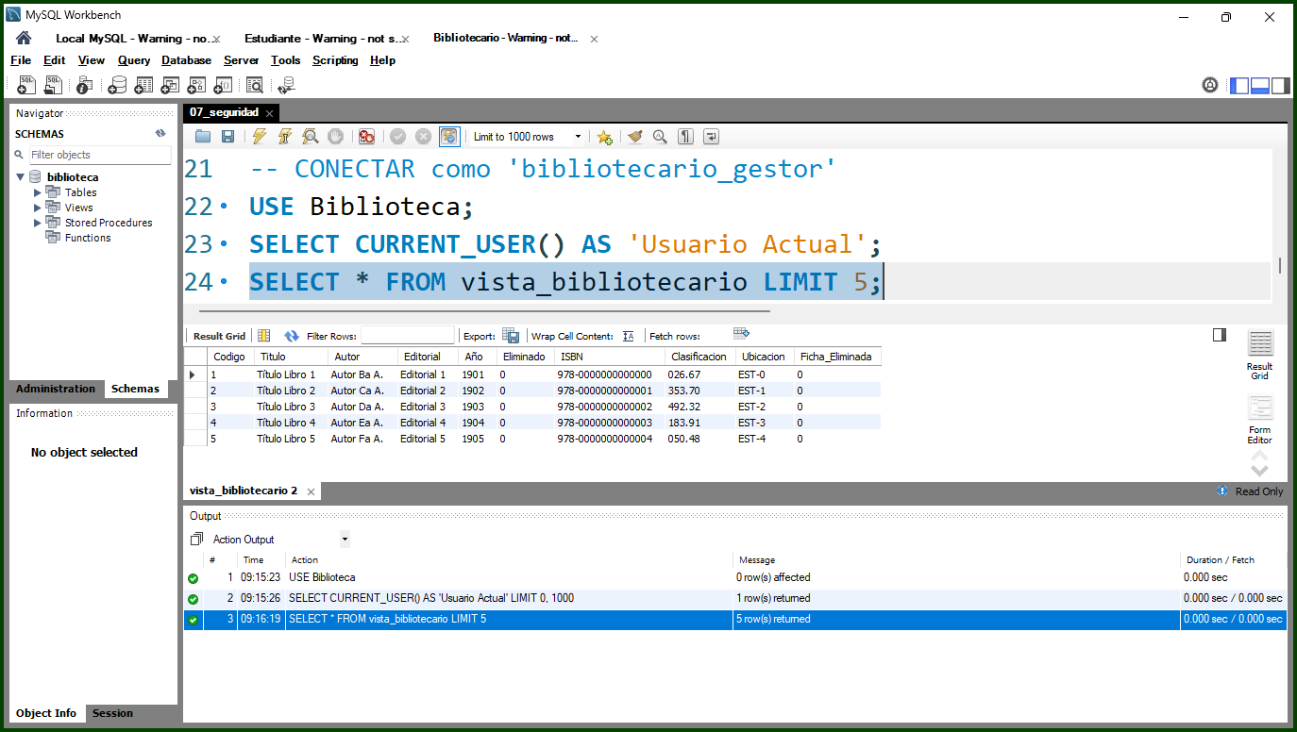

UPDATE Libro SET eliminado = TRUE... → ÉXITO
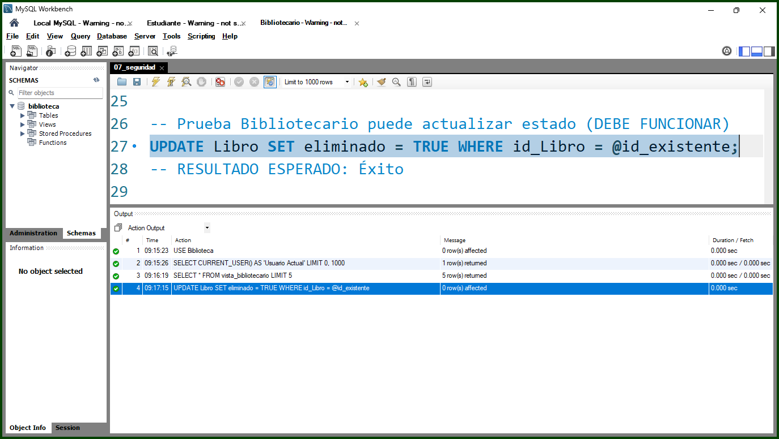
Propósito: Demostrar permisos extendidos

BLOQUE : VERIFICACIONES FINALES

Resumen de Seguridad
Lista completa de vistas creadas
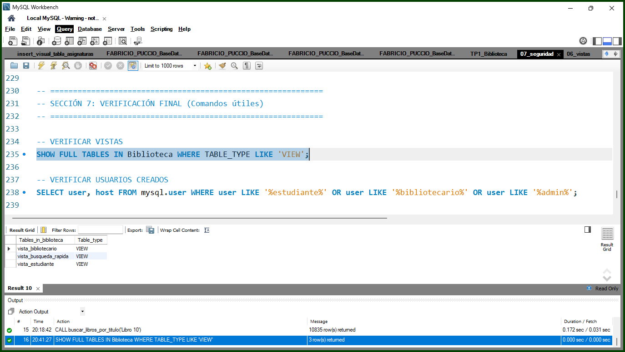

Usuarios y permisos
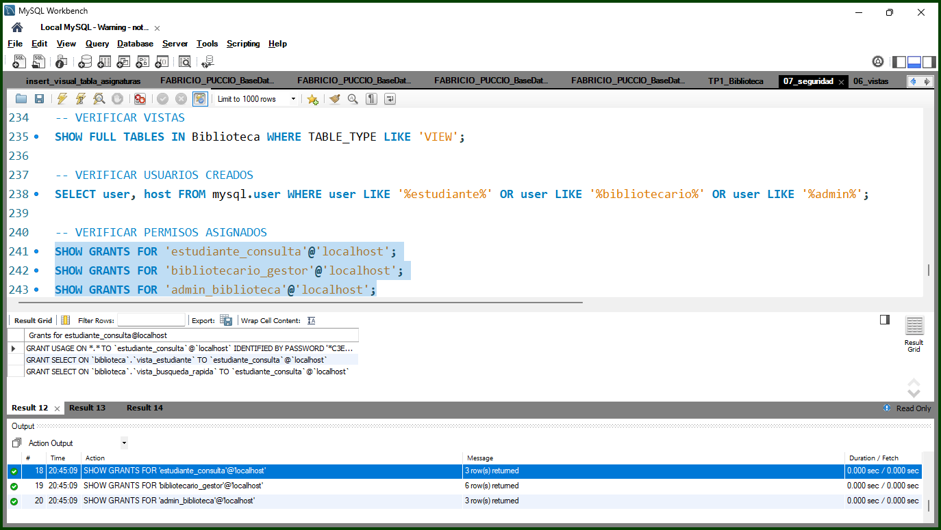

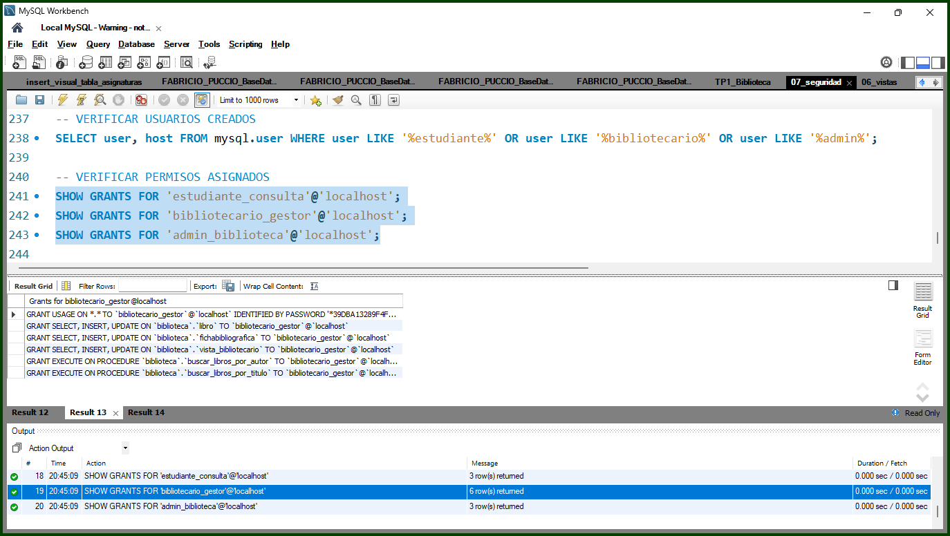
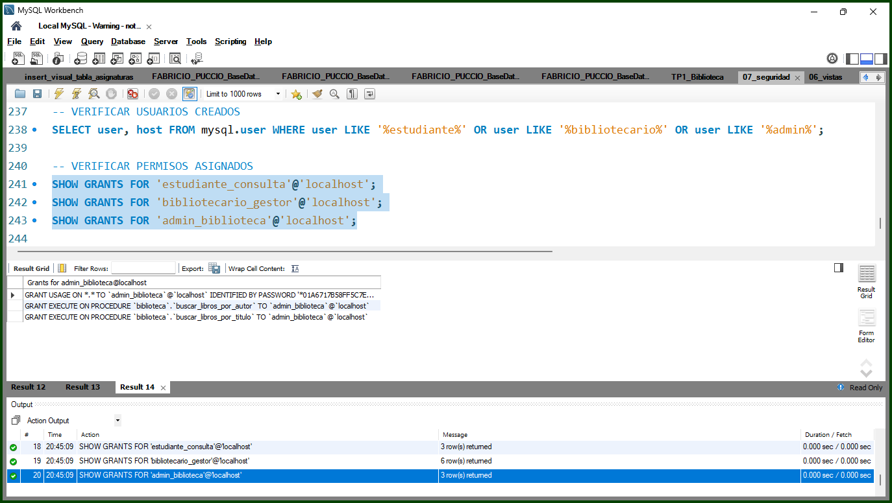

Lista de procedimientos almacenados
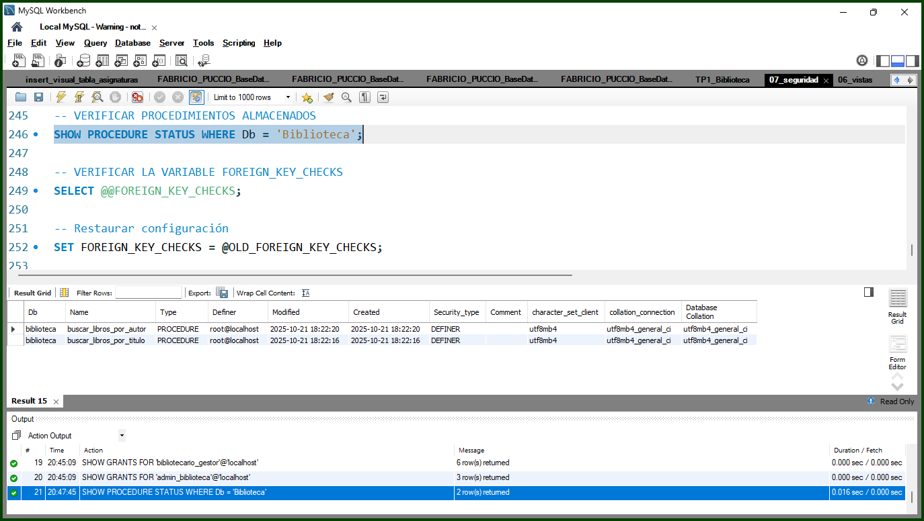

Estado de FOREIGN_KEY_CHECKS
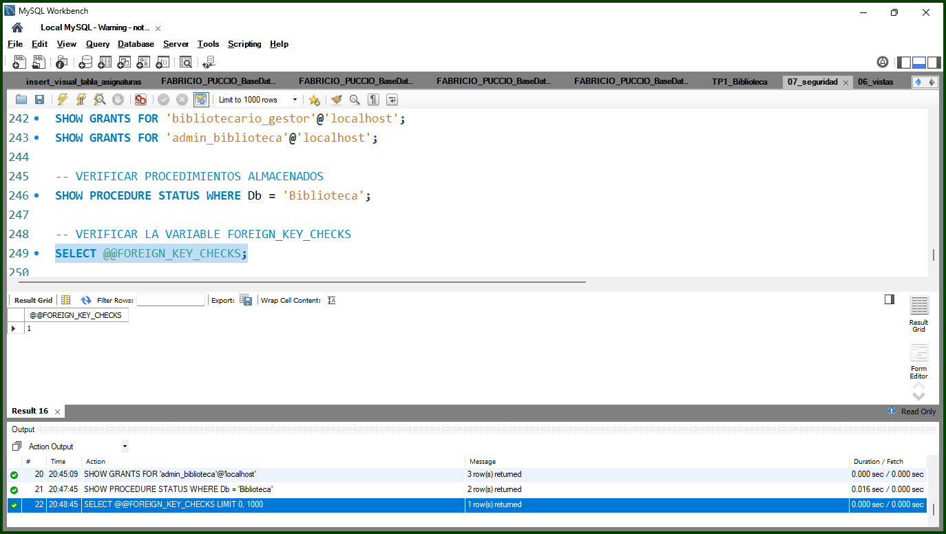

CONCLUSIÓN

El desarrollo de esta etapa confirmó que la seguridad e integridad en bases de datos son alcanzables mediante la aplicación consistente de mejores prácticas. Los resultados demuestran un sistema protegido contra accesos no autorizados y vulnerabilidades, garantizando la confiabilidad de la información y estableciendo las bases para futuras extensiones de este sistema.

ANEXO REFERENCIAS BIBLIOGRÁFICAS

- MySQL Official Documentation - Security Guidelines (Capítulo 8 Seguridad)
https://dev.mysql.com/doc/refman/8.0/en/security.html

2. OWASP SQL Injection Prevention - Cheat Sheet (Prevención de inyecciones SQL)
https://cheatsheetseries.owasp.org/cheatsheets/SQL_Injection_Prevention_Cheat_Sheet.html

3. Principle of Least Privilege - Microsoft Security
https://learn.microsoft.com/en-us/windows-server/identity/ad-ds/plan/security-best-practices/implementing-least-privilege-administrative-models

4. Database View Security - Oracle Documentation (Autorización - privilegios - roles - perfiles)
https://docs.oracle.com/cd/B19306_01/network.102/b14266/authoriz.htm

- W3Schools - Procedimientos almacenados
https://www.w3schools.com/sql/sql_stored_procedures.asp

- Píldoras Informáticas - Curso MySQL completo desde cero
https://www.youtube.com/playlist?list=PLU8oAlHdN5Bmx-LChV4K3MbHrpZKefNwn

